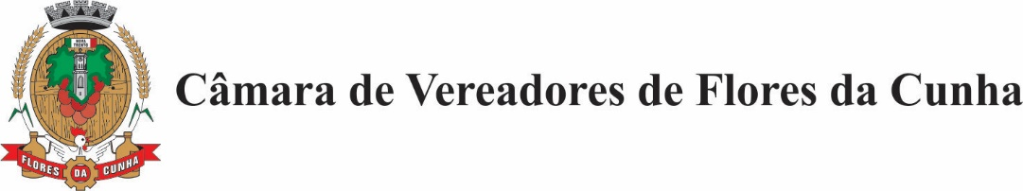

**RELAÇÃO QUANTITATIVA DOS CARGOS DA**

**CÂMARA MUNICIPAL DE FLORES DA CUNHA**

**EM 31/05/2025**

**Cargos de Provimento Efetivo**

|  |  |  |  |
| --- | --- | --- | --- |
| Categoria Funcional | Número de Cargos criados | Ocupados | Vagos |
| Agente Legislativo | 02 | 01 | 01 |
| Contador | 01 | 01 | 00 |

**Cargos em Comissão (CC)**

|  |  |  |  |
| --- | --- | --- | --- |
| Cargo | Número de Cargos criados | Ocupados | Vagos |
| Assessor de Bancada | 05 | 04 | 01 |
| Assessor de Comunicação | 01 | 01 | 0 |
| Assessor Jurídico | 01 | 01 | 0 |
| Assessor Legislativo | 01 | 01 | 0 |
| Assessor Parlamentar | 01 | 01 | 0 |
| Diretor-Geral | 01 | 01 | 0 |
| Diretor Legislativo | 01 | 01 | 0 |